芸台购电脑（PC端）操作指南
一.使用电脑，如何在芸台购平台上注册及采购，步骤如下：
1.输入网址：https://yuntaigo.com/gzhu.html
2.点击右上角【登录】按钮，使用工号或学号进行登录。
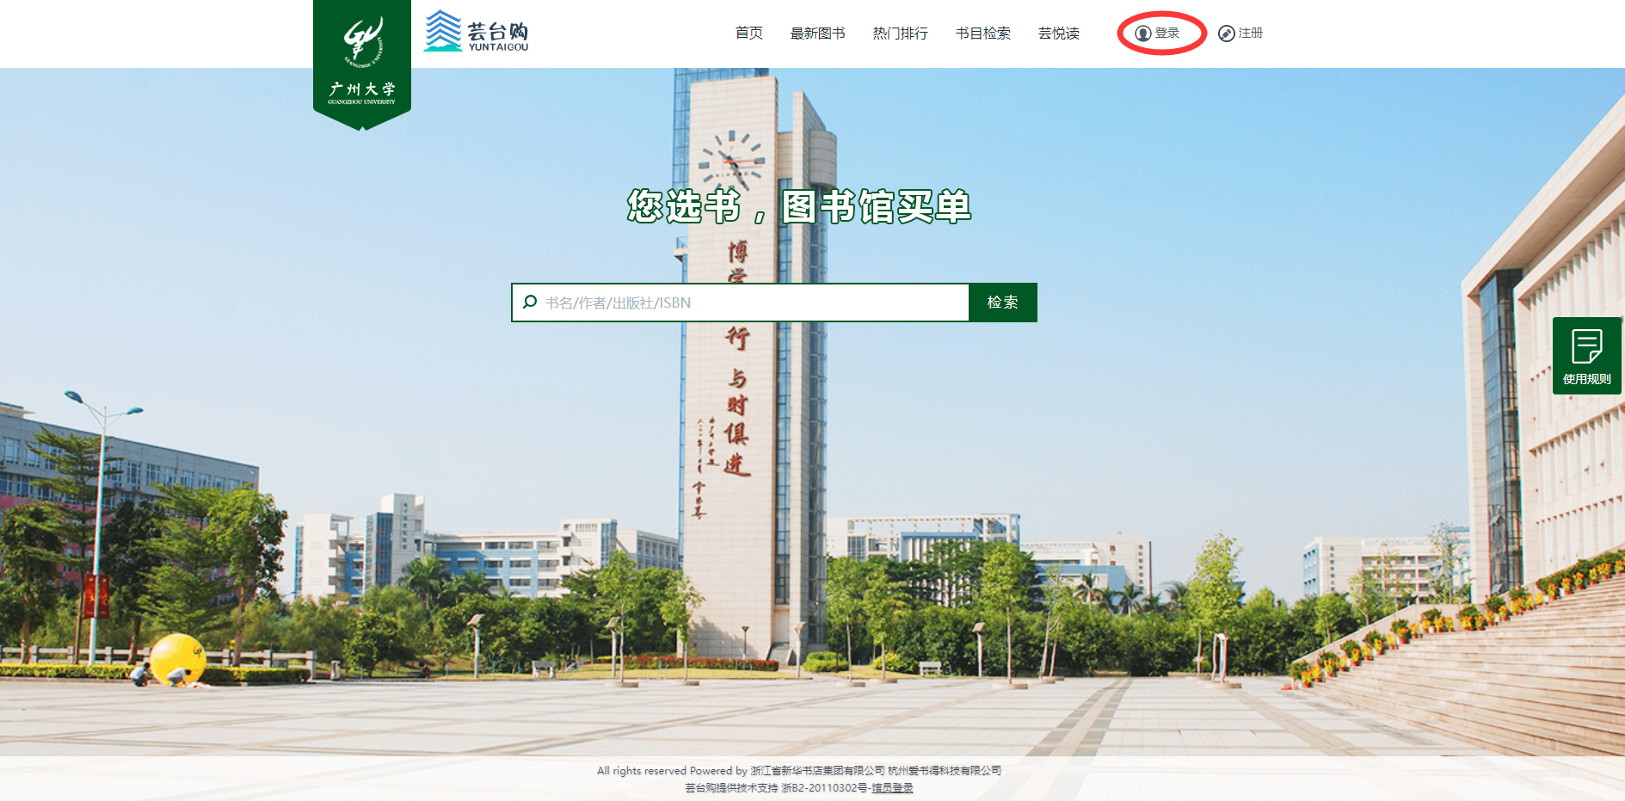
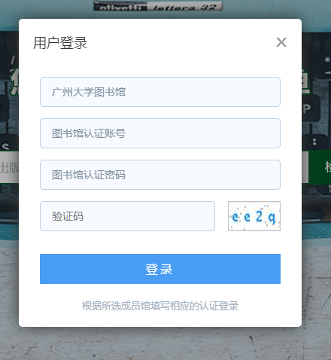

3.使用一卡通学号或工号及网上图书馆密码进行身份认证。（如果忘记密码可以找流通前台老师重新设定，也可以在图书馆网站中使用“忘记密码”一项，找回密码）点击【登录】后会弹出【欢迎使用“芸悦读”服务平台】的界面，请仔细阅读规则说明，点【我己阅读并同意使用说明】。
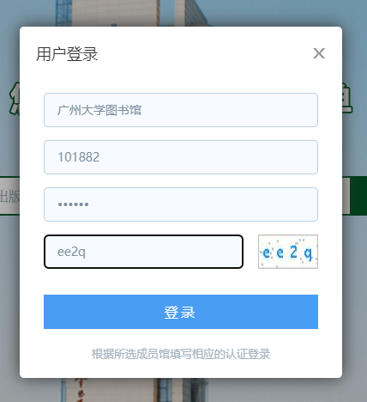

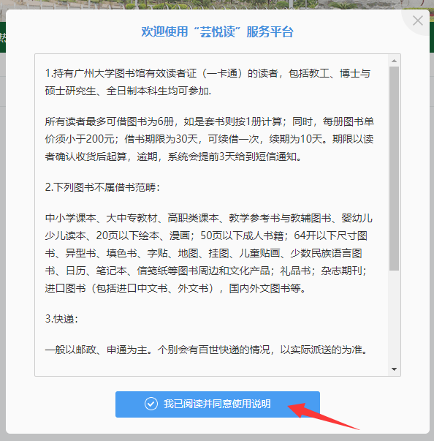

4.输入手机号、验证码和email信息进行【绑定手机】。提示：email为必填项。

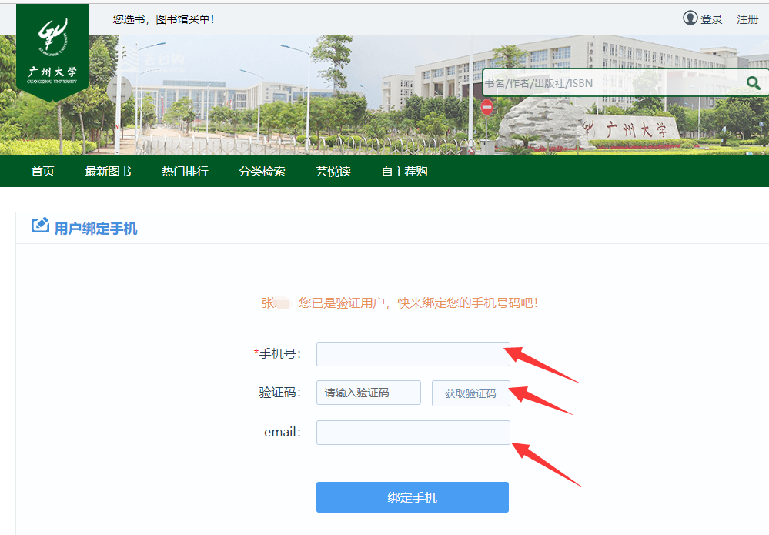

5.之后可在最新图书/热门排行浏览书目信息

最新图书界面

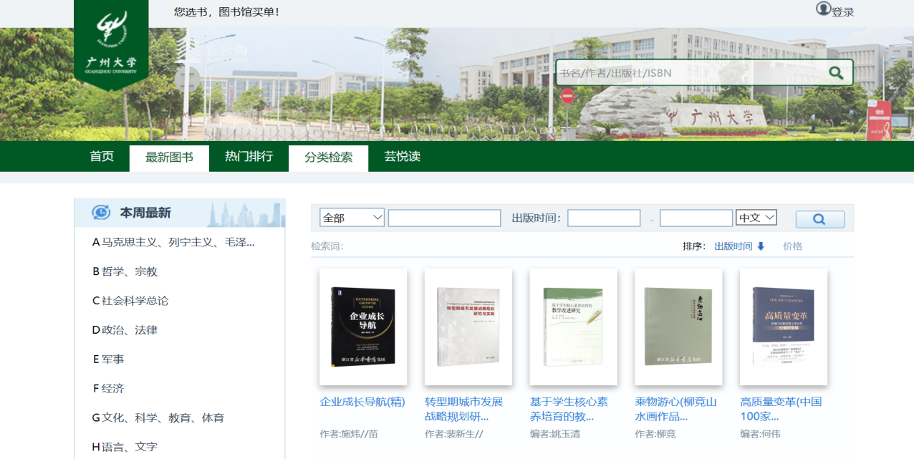

热门排行界面

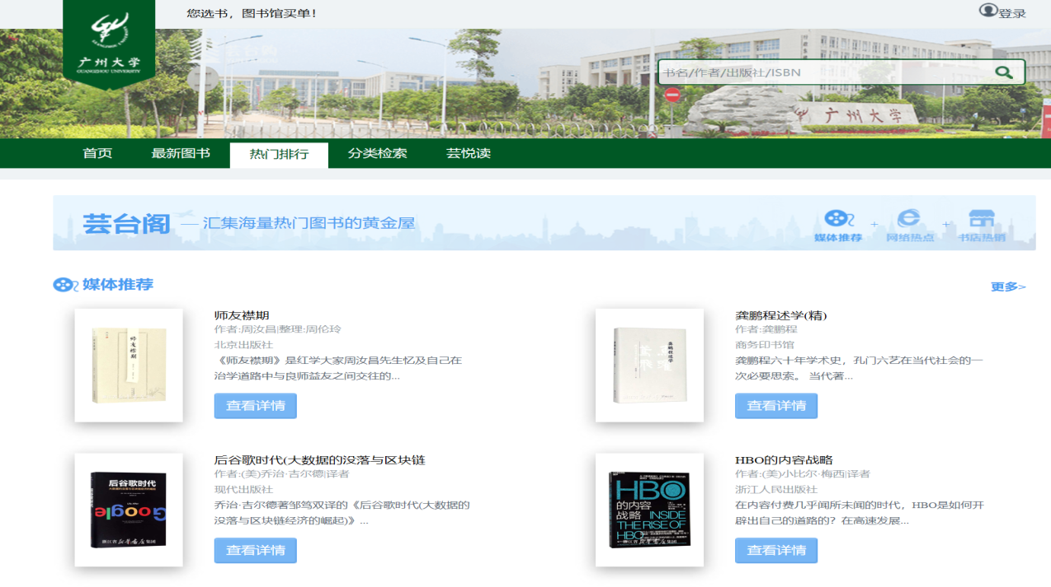

6.点击【芸悦读】可以挑选喜欢的图书；也可以按书名或者书号搜索所需图书。
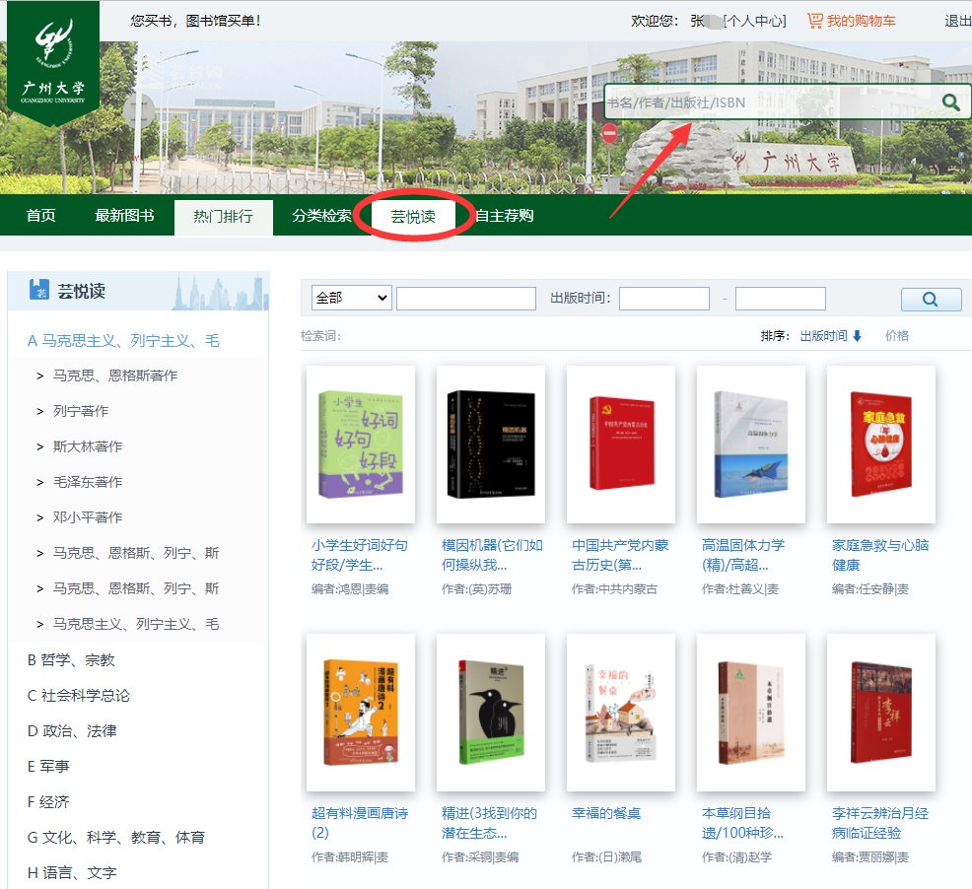

7.选择喜欢的图书点击【立即购买】或者【加入购物车】

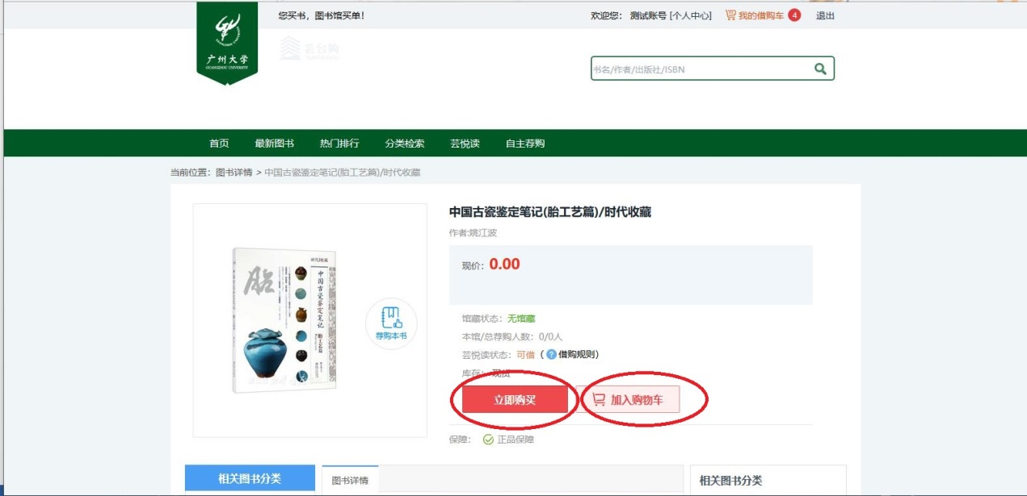

8.选择【我的购物车】进行借购
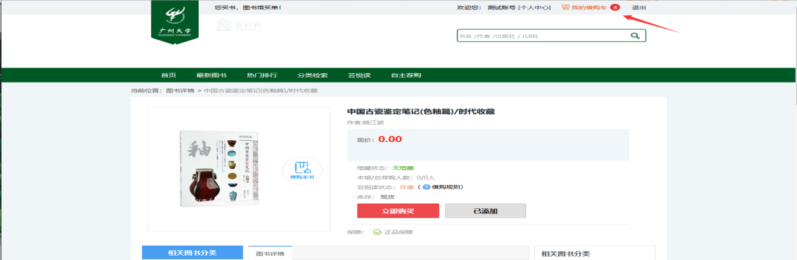

9.选择想要借购的图书，点击去借购

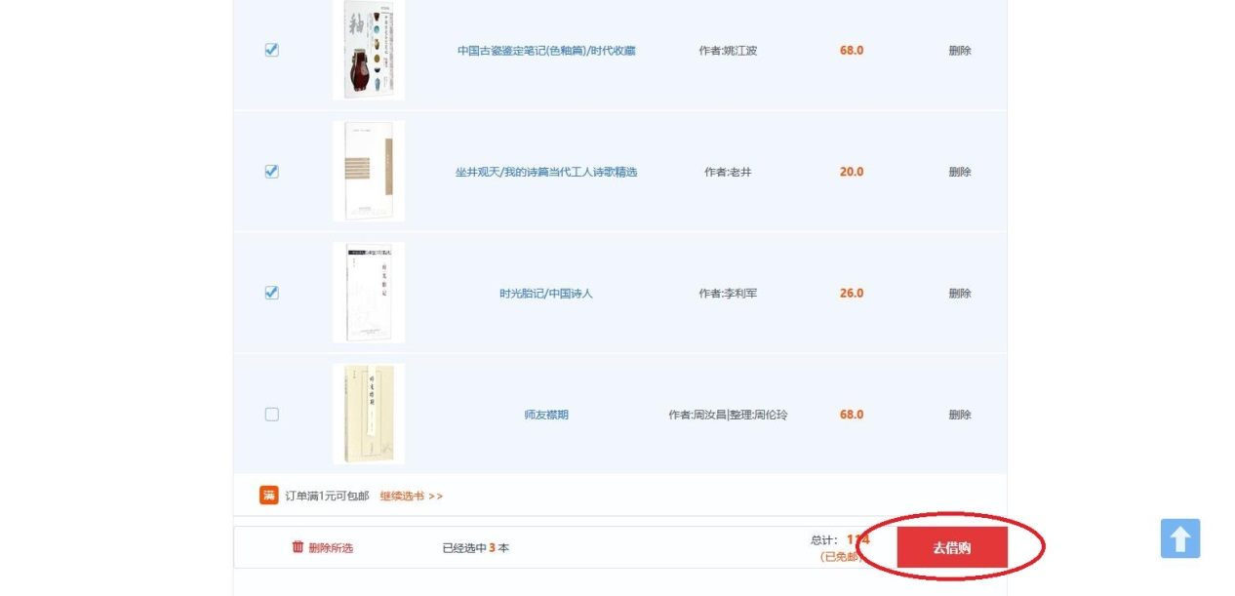
10.填写收货地址

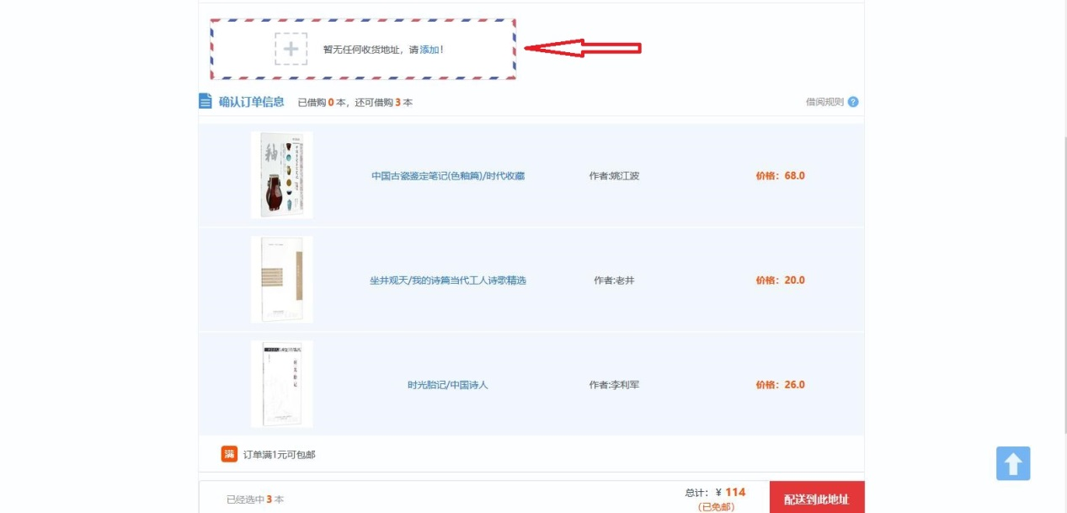

11.填好地址后，点击【配送到此地址】
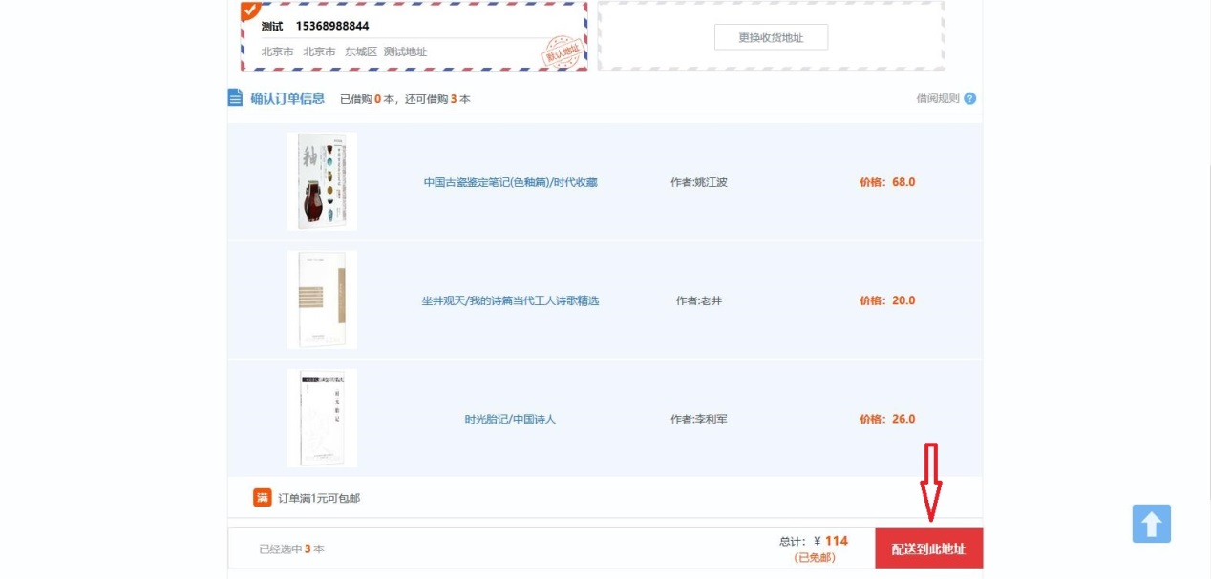

12.弹出提示框，显示已经生成订单，完成借购

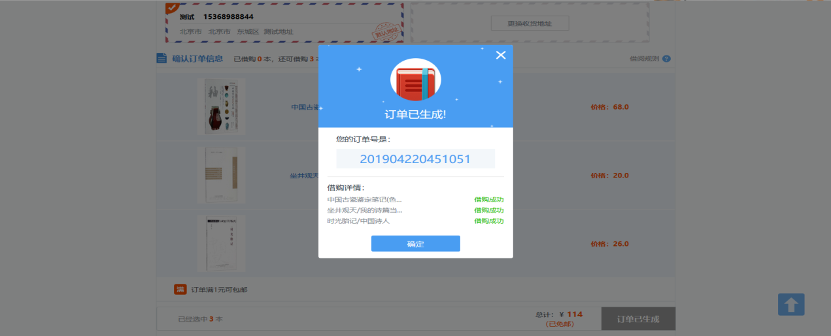

二.个人在平台上己采购的图书如何续借：
1.登录芸台购，进入【芸悦读】，点【个人中心】
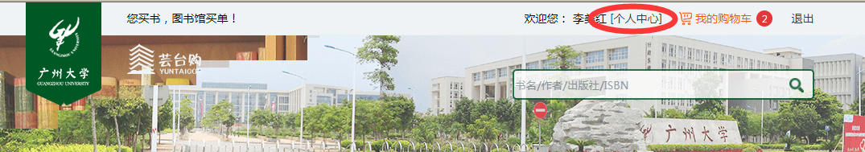

2.点【我的芸悦读】中的【我的借购】
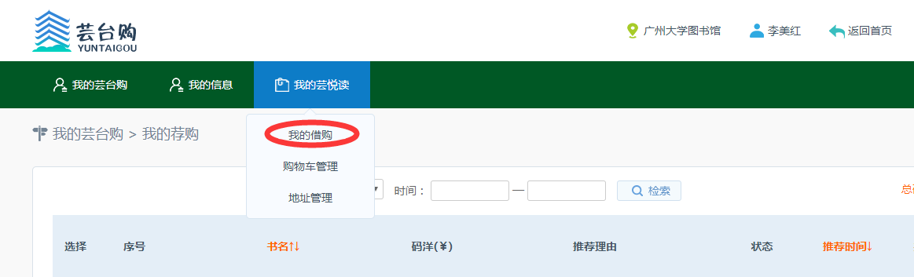

3.点击【借购中】显示【续借】按钮

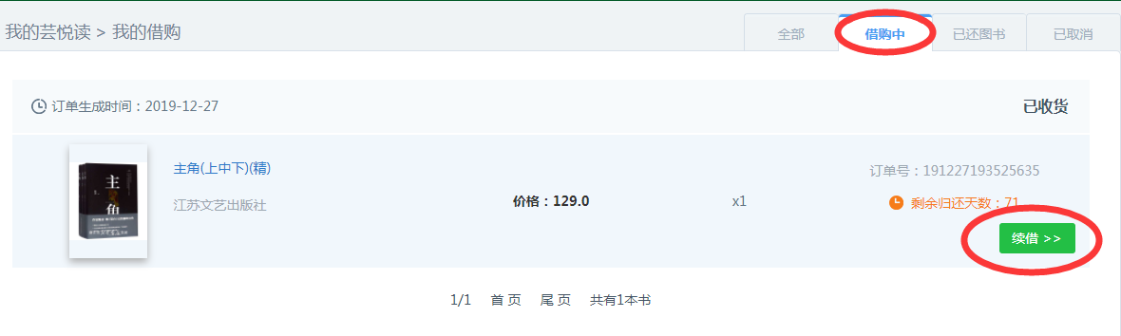

4.点击【确定】
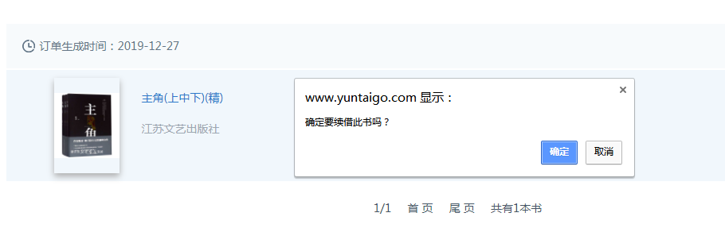

5显示【续借成功】
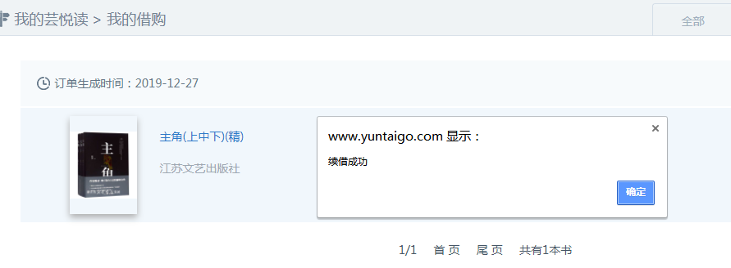

6显示续借后的时间

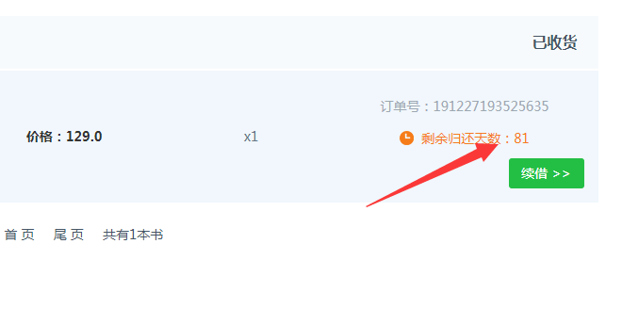
三. 如何在电脑上进行【自主荐购】
如果“芸台购”平台上没有您需要的图书，而您知道所需图书的详细信息，可以对图书进行【自主荐购】。具体方法为：
1.进入网址：http://www.yuntaigo.com/gzhu.html
2.工号、读者证号登录
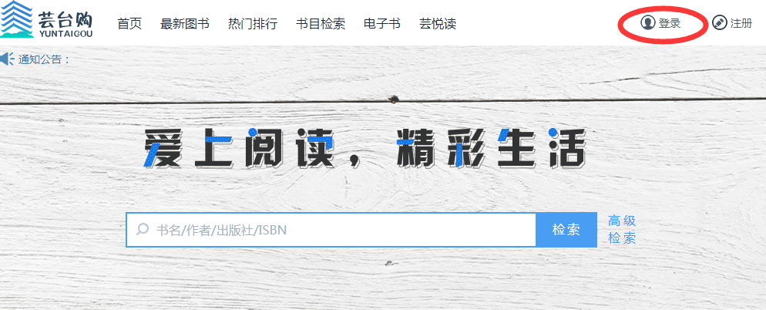
3.进入芸台购主页，选择【芸悦读】。
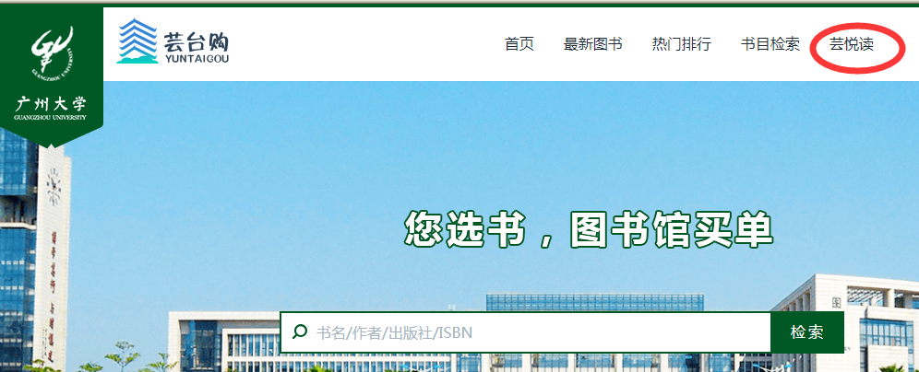
4.在选书界面，点击【自主荐购】按钮
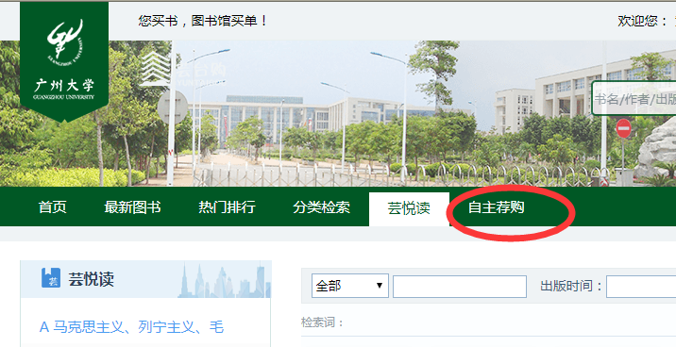

5.填写书目详细信息，之后点击【下一步】

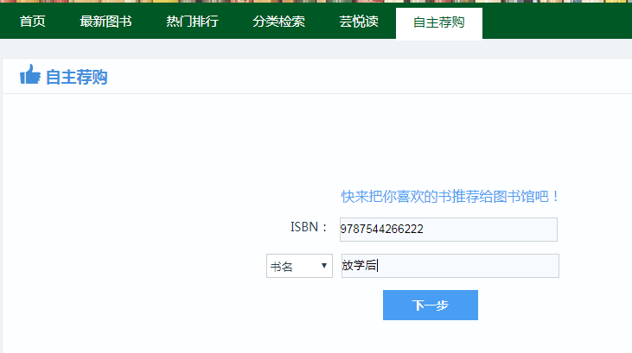
6.填写推荐及书的相关信息，之后选择【荐购】

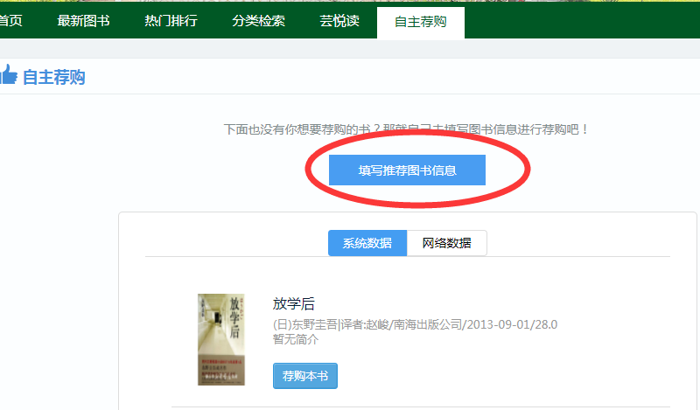
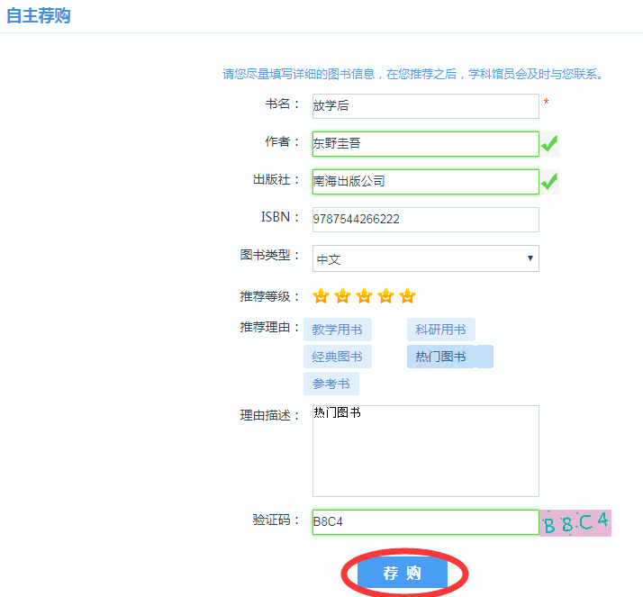
7.点击【确定】，【自主荐购】完成
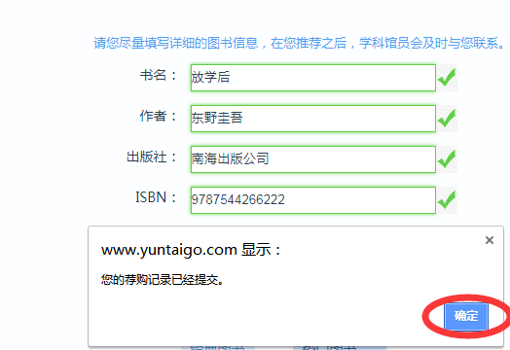
您所荐购的图书，我们会尽快进行审核、配送、加工、上架，然后进入流通供您借阅。

有关芸台购的问题请联系我们：
联系人：图书馆资源建设部黄老师、邓老师
电话： 39366381

